Rechthoekigedriehoek
- Naam figuur
- Afbeelding
- Oppervlakte
- Omtrek

Rechthoek
- Naam figuur
- Afbeelding
- Oppervlakte
- Omtrek

Cirkel
- Naam figuur
- Afbeelding
- Oppervlakte
- Omtrek

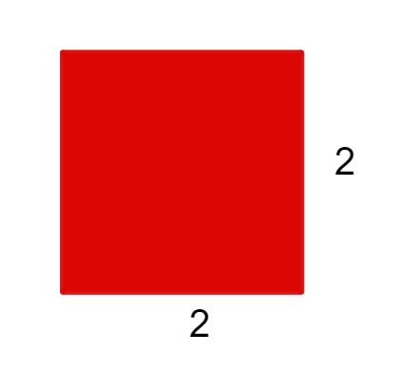
- Naam figuur
- Afbeelding
- Oppervlakte
- Omtrek

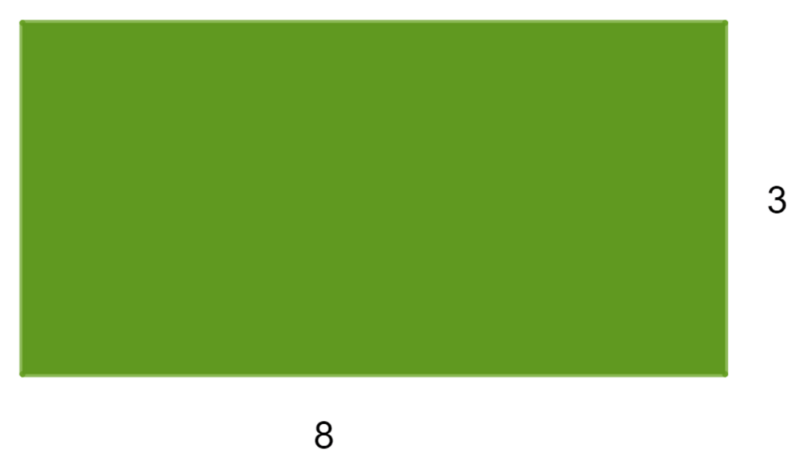
- Naam figuur
- Afbeelding
- Oppervlakte
- Omtrek

Vierkant
- Naam figuur
- Afbeelding
- Oppervlakte
- Omtrek

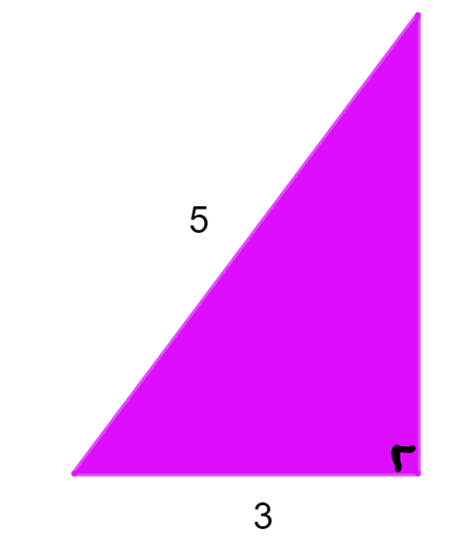
- Naam figuur
- Afbeelding
- Oppervlakte
- Omtrek

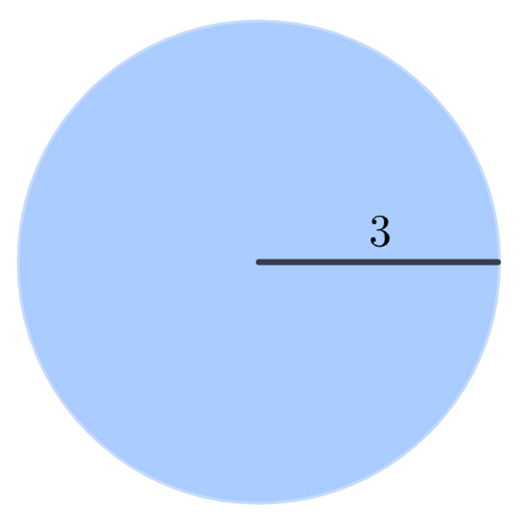

- Naam figuur
- Abeelding
- Oppervlakte
- Omtrek

Omtrek = $12$
- Naam figuur
- Afbeelding
- Oppervlakte
- Omtrek

Omtrek = $22$
- Naam figuur
- Afbeelding
- Oppervlakte
- Omtrek

Omtrek = $16$
- Naam figuur
- Afbeelding
- Oppervlakte
- Omtrek

Oppervlakte = 4
- Naam figuur
- Afbeelding
- Oppervlakte
- Omtrek

Oppervlakte = 6
- Naam figuur
- Afbeelding
- Oppervlakte
- Omtrek

Oppervlakte = $24$

- Naam figuur
- Afbeelding
- Oppervlakte
- Omtrek

Oppervlakte $≈$ $28,3$
- Naam figuur
- Afbeelding
- Oppervlakte
- Omtrek

Omtrek $≈18,8$
- Naam figuur
- Afbeelding
- Oppervlakte
- Omtrek

Omtrek = 14,2
- Naam figuur
- Afbeelding
- Oppervlakte
- Omtrek

Omtrek = $22,6$
- Naam figuur
- Afbeelding
- Oppervlakte
- Omtrek

Oppervlakte = $9,6$
- Naam figuur
- Afbeelding
- Oppervlakte
- Omtrek

Driehoek

- Naam figuur
- Afbeelding
- Oppervlakte
- Omtrek

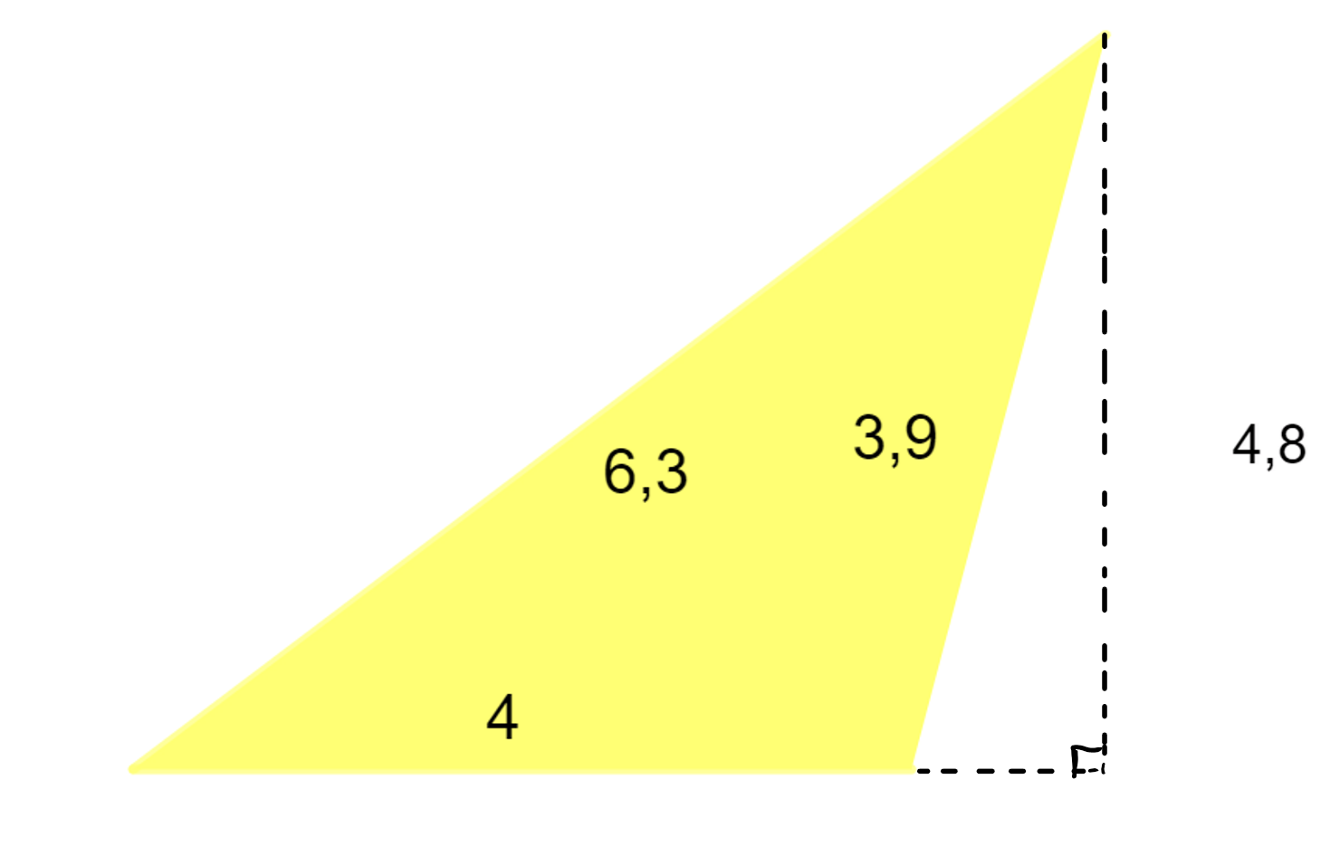

- Naam figuur
- Afbeelding
- Oppervlakte
- Omtrek

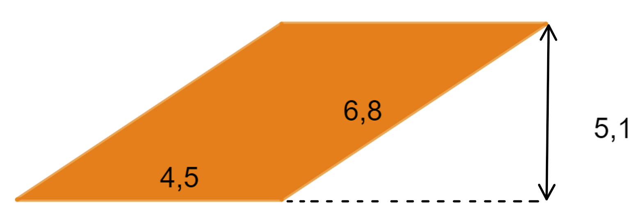
- Naam figuur
- Afbeelding
- Oppervlakte
- Omtrek

Parallellogram
- Naam figuur
- Afbeelding
- Oppervlakte
- Omtrek

Oppervlakte $≈23,0$
- Naam figuur
- Afbeelding
- Oppervlakte
- Omtrek

